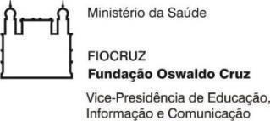

PROFSAÚDE/MPSF – Edital nº 01/2023

ANEXO IV – CARTA DE CIÊNCIA E AUTORIZAÇÃO
MODELO CARTA DE CIÊNCIA E AUTORIZAÇÃO
(EM PAPEL TIMBRADO DA SECRETARIA DA SAÚDE ou COORDENADOR (A) DO CURSO)

Em conformidade com o que determina a Chamada de Seleção Pública do Mestrado Profissional em Saúde da Família- PROFSAÚDE, declaramos que (CPF ) atua na Estratégia Saúde da Família/ Atenção Primária à saúde (eSF, eSF Ribeirinha, eSF Fluvial, Atenção Básica à Saúde Indígena, Consultório na Rua, Equipe de Atenção Básica Prisional ou E-Multi) com esta secretaria, atuando em (Local/setor de trabalho)
na função de
desde . Desta forma, dou ciência da participação do(a) candidato(a) no processo seletivo do PROFSAÚDE/MPSF e de que, caso seja aprovado (a), da necessidade de participação nos encontros presenciais propostos.

, / / . Cidade-Estado Data

NOME DA SECRETARIA e/ ou COORDENADOR (A): CNPJ: ENDEREÇO: DDD/TELEFONE: VALIDADE DA DECLARAÇÃO:
(mencionar o período de validade da autorização. A validade máxima expira em 31/12 do ano da emissão da carta de ciência e autorização)

NOME, CARGO E ASSINATURA DO (A) RESPONSÁVEL (SECRETÁRIO (A) DE SAÚDE OU PESSOA POR ELE (A) DESIGNADA)

